KARTA HROBU

Cintorín: Miestny cintorín obce Strážne
Správca cintorínu: Obec Strážne

IDENTIFIKÁCIA HROBU
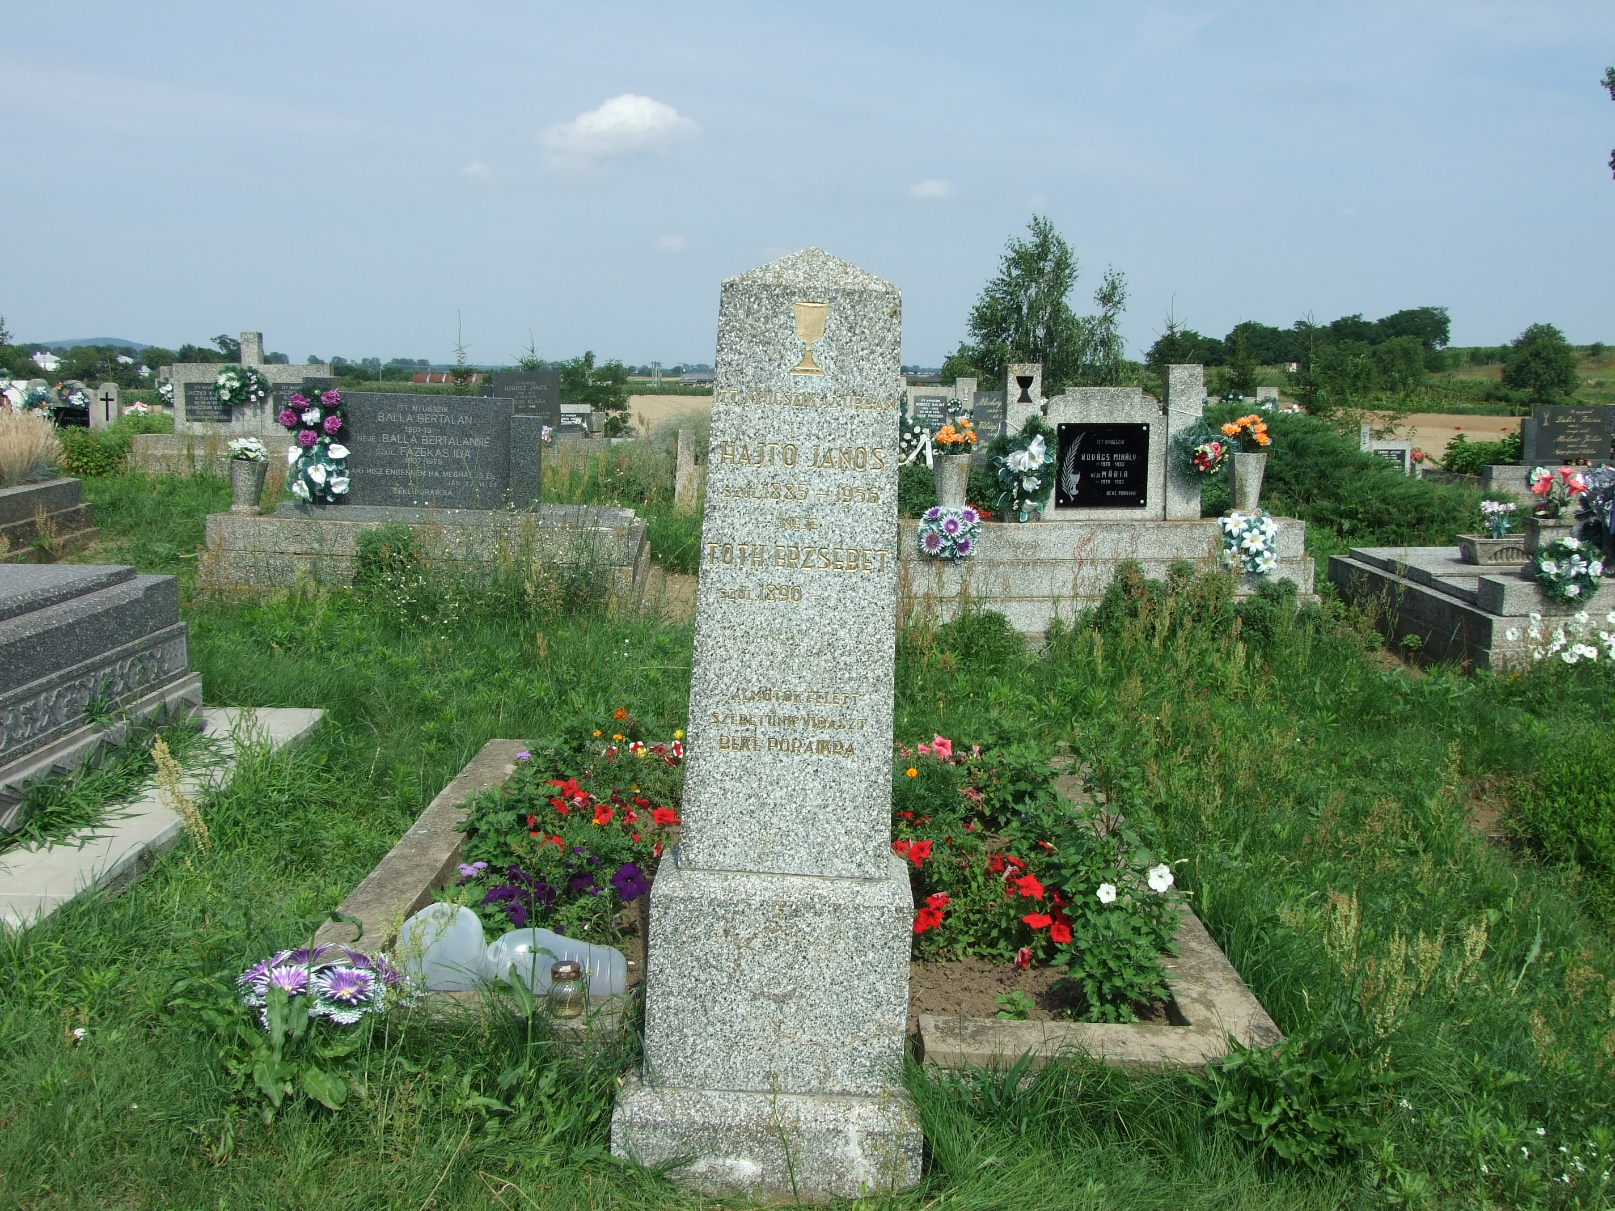
Sektor | B.
Číslo hrobu | 302
Lokalizácia | E:
 | N:
Rozmery [m] | šírka: |  | 1,20
 | dĺžka: |  | 2,50
Plocha hrobu [m²] | 3
Typ hrobu | jednohrob
Zariadenie hrobu | náhrobok
Počet [ks] | 1

ULOŽENÍ ZOSNULÍ
Priezvisko | Kočišová
Meno | Marta
Rodné priezvisko | Ráczová
Dátum narodenia | 02.04.1958
Dátum úmrtia | -
Dátum uloženia
Spôsob uloženia | do zeme
Hĺbka uloženia [cm] | 170
Choroba | neuvedená
Priezvisko
Meno
Rodné priezvisko
Dátum narodenia
Dátum úmrtia
Dátum uloženia
Spôsob uloženia
Hĺbka uloženia [cm]
Choroba

Priezvisko
Meno
Rodné priezvisko
Dátum narodenia
Dátum úmrtia
Dátum uloženia
Spôsob uloženia | do zeme
Hĺbka uloženia [cm] | 170
Choroba | neuvedená
Priezvisko
Meno
Rodné priezvisko
Dátum narodenia
Dátum úmrtia
Dátum uloženia
Spôsob uloženia
Hĺbka uloženia [cm]
Choroba

NÁJOMCA

Meno | Marta
Priezvisko | Kočišová
Ulica | Východná 138/22
Obec | Strážne
PSČ | 076 52
Štát | SR
Číslo telefónu | Pevná linka: |  | Mobil: | 0915 083 823
e-mail

ZMLUVA

Číslo zmluvy | 302/B
Uzavreté dňa | 15.10.2021
Nájomca | Kočišová Marta
Poplatok za hrobové miesto | 10€
Zaplatené do | 15.10.2031
Poplatok za obnovu HM*
Zaplatené do
* HM – hrobové miesto

ZÁZNAMY

Exhumácia vykonaná dňa
Premiestnenie zosnulého dňa
Nové hrobové miesto
Zrušenie hrobu na základe
Dátum zrušenia hrobu
POZNÁMKY

